

Tervezte : Aranyosiné Borsodi Éva
tanító, szaktanácsadó, tanügy-igazgatási szakértő

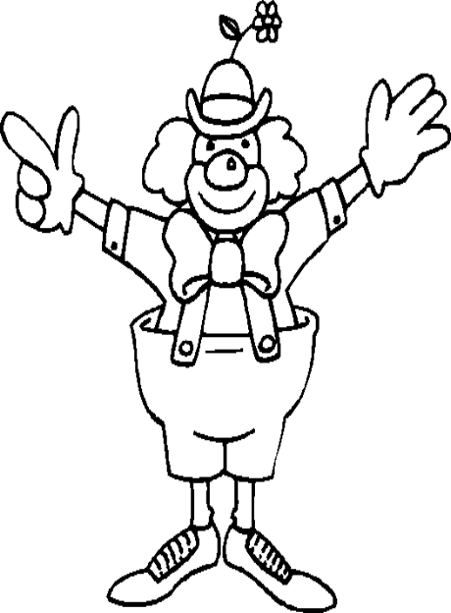

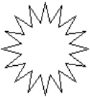

0 • 1
1 • 1
2 • 2
3 • 3
4 • 4
5 • 5
6 • 6
7 • 7
8 • 8
9 • 9
10 •10

SZORZÓKA

